一、4月数据基本盘
数据上的话不避讳——有问题就是有问题。正因为有问题,5月才要开始搭建培训体系。

1.1 双校区成单 · 三年同期对照
维度 | 24年4月 | 25年4月 | 26年4月 | YoY 25→26 | YoY 24→26
鑫和 | 30 | 15 | 12 | -20% | -60%
绿谷 | 19 | 10 | 15 | +50% | -21%
合计 | 49 | 25 | 27 | +8% | -45%
鑫和占比 | 61% | 60% | 44% | — | —

🔥 关键信号一:绿谷首次单月反超鑫和(15 vs 12)。且比较稳定。但同时也是一个警告——鑫和正在下滑。
🔥 关键信号二:同比25年微增+8%,但同比24年仍差-45%。这不是单月波动,是持续问题

1.2 4月成单漏斗
环节 | 数量 | 转化率 | 说明
总APP | 242 | — | 线索量基础盘
总Show(到访) | 176 | 72.7% | Show率正常区间
总Con(成单) | 27 | Show→Con 15.3% | 签单率参考35%,差距大
其中:当pay | 7 | 占成单25.9% | 当场决策稀缺
其中:多次pay | 16 | 占成单59.3% | 主流路径
其中:其他/未标 | 4 | 占成单14.8% | —

🔥 关键信号三):24年1-4月当pay 168单,26年1-4月当pay 87单,缩减48%。问题①顾问目前的电咨水平②家长当场决策意愿处于历史低位，更加关注服务感受。这是漏斗最大的问题,5月必须有针对性动作。

1.3 顾问产能 · 4月排名
排名 | 顾问 | 总单 | 鑫和 | 绿谷 | 团队占比
1 | Lucy | 9 | 7 | 2 | 33%
2 | Oli | 7 | 2 | 5 | 26%
3 | Ella | 6 | 2 | 4 | 22%
4 | Lisi | 4 | 1 | 3 | 15%
5 | Lori | 1 | 0 | 1 | 4%

顾问层面真实问题:
- Lucy:单产团队第一,但孕期中——经验需要沉淀为可复制资产，面谈后可以做带培
- Oli:单产稳定,但团队最低con率(15%)是结构性问题,前端到后端转化收口不严
- Ella:4月已恢复节奏(6单),Q1曾被效率问题拖住,带培角色可以承担
- Lisi:转化率(15%)是团队短板,主要问题是挖需和关单有提升空间
- Lori:4月仅1单,严重产能不足——5月需要全维度1对1陪跑诊断，并进入到汰换系列【月度复盘还未完成】

1.4 4月成单 · 渠道结构
渠道 | 单数 | 占比 | 属性
顾问 Ref | 7 | 25% | 顾问积累
老师 Ref | 5 | 19% | 教学反哺
抖音 | 5 | 19% | 线上获客
地推置换 | 7 | 25% | 地推渠道合作
小步 地图 | 3 | 11% | 平台

✅ Ref合计44%(顾问26% + 老师19%)；抖音单月转化5单。

1.5 市场端 · 4月同比 · 思维换轨已见效
线上Webin(同比25年4月):
维度 | 25年4月 | 26年4月 | 变化
有效线索 | 26 | 36 | +38%
抖音线索 | 3 | 16 | +400% 🔥
直播线索 | 0 | 3 | 新渠道
Webin转化(con) | 5 | 7 | +40%
总APP(线下) | 25 | 109 | +336%

线下活动(同比25年4月):
维度 | 25年4月 | 26年4月 | 变化
活动有效单 | 49 | 353 | +620%
活动到访 | 25 | 31 | +24%
活动转化 | 2 | 4 | +100%

⚠️ 警示信号:Walk-in转化
项目 | 25年4月 | 26年4月
Walk-in有效 | 11 | 23
Walk-in APP | 6 | 13
Walk-in 到访 | 4 | 4
Walk-in 转化 | 2 | 1

Walk-in是最高质量线索(家长主动上门)。4月walk-in转化率为1——这不是销售单方面的问题,是整个客户进入空间后的方式和体验问题。5月市场要围绕校区周边5公里做社区活动做品牌露出，并加粉，将线下的客户先圈粉到平台。【线下-公域-种草-直播转化-私域】

1.6 数据反映出的5个判断
- 1. 市场策略调整已经在数据里见效(线上+38%, 抖音+400%, 转化+40%)。
- 2. Ref总占比还需提升(需要靠服务拉）
- 3. 鑫和在下滑,绿谷稳中有上升——这是需要单独诊断的事。
- 4. 当pay断崖式缩减(48%)；转化率低于20%——顾问电咨水平、家长到店后的高光体验。用这两个动作缩短家长决策周期。
- 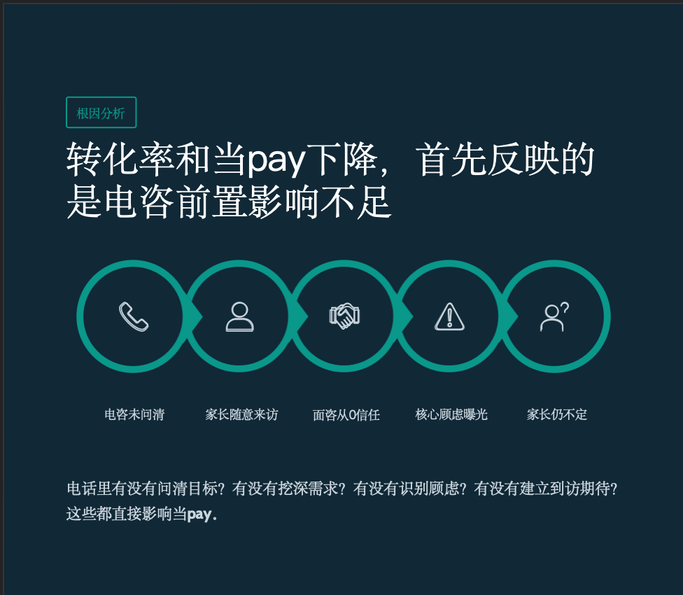
- 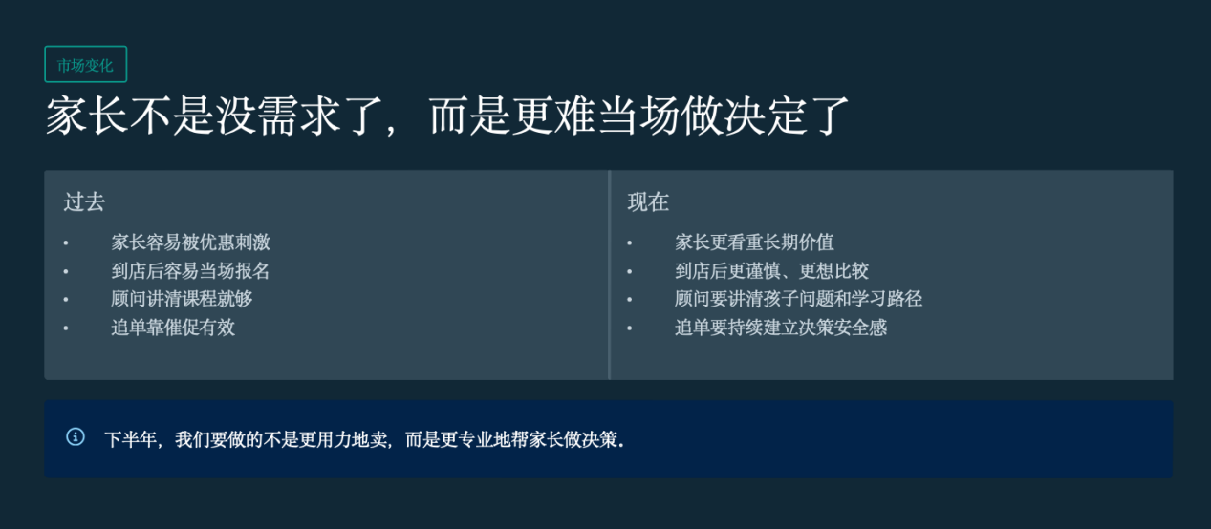

二-1要去哪里：10 月底单校区健康运行
我先讲清楚我要去的地方，再讲我怎么去。
到 2026 年 10 月底，实现单校区健康运行——以三方共赢的松弛心态拿结果。同时我希望这个系统不再依赖我个人在场,它能自主健康运转。

"健康运行"的具体含义：三方共赢
我把目标拆成三方都能感受到的——只有三方都健康，系统才是真的健康。
参与方 | 健康状态的具体表现
顾问端 | 不靠强压单成交，节奏松弛，承担稳定，能可持续工作
家长端 | 因为对各环节服务满意主动交钱，不是被销售推着报名
教学端 | 因为家长对励步的认可度高，开课后好承接、好交付服务

为什么是这个目标，不是单纯一个销售数字
- 销售数字是结果，三方共赢是结构。结构对了结果会持续；结构垮了，单月可能爆发，但长期一定是很大的问题
- 市场已经变了。继续靠压单短期能拿数【退费数据的反思】，长期会同时损失家长信任、顾问稳定性、教学交付质量【家长报名后报着挑剔的眼光还是欣赏的目光】
- 我们经历过 2023-2024 年的松弛状态，知道节奏性健康能持续产生好结果——不是新尝试，是回归

二-2怎么思考：从目标倒推系统
3条管理新认知之一【多线条处理问题的核心是被细节牵着走，还是基于系统目标的设计】
维度 | 之前 | 现在
起点 | 从动作出发：凭感觉做事，哪里有问题就补哪里 | 从目标出发：先想清楚到哪里，再倒推路径
决策 | 凡事亲力，靠我自己拿结果 | 搭系统，让团队和制度拿结果
视角 | 销售部内部视角 | 运营负责人视角——跨部门看系统

二-3我设计任何子系统的标准动作（系统设计 8 步法）
阶段 | 步骤 | 做什么 | 目的
设计层 | 1. 拆要素 | 把目标拆成可操作的要素颗粒（从大到小） | 看清系统由什么组成
设计层 | 2. 定标准 | 给每个要素定明确的健康状态标准 | 知道什么算"做到了"
设计层 | 3. 设路径 | 给每个要素设计达成标准的具体路径 | 知道怎么走到那里
设计层 | 4. 建机制 | 设计要素之间的连接机制【市场-销售】 | 让系统能协同跑起来
运行层 | 5. 有回收 | 每个动作有数据/反馈/产物的回收 | 能看见系统在哪一步
运行层 | 6. 有复盘 | 定期诊断系统跑得对不对【用AI】 | 及时调整偏差
运行层 | 7. 有沉淀 | 把经验沉淀成可复制的资产 | 下次不重新发明轮子
运行层 | 8. 有进化 | 系统持续迭代升级 | 让系统越跑越好

二-4系统长什么样：从目标拆解出来的全景
用上面 8 步法的前两步（拆要素 + 定标准），我把"10 月底单校区健康运行"这个目标拆成了一个完整的系统：

4.1 大要素：三大部门各司其职
大要素 | 在系统中的职责 | 对应目标贡献
销售 | 高质量获客 + 启发式安全成交 | 顾问端的松弛承担
市场 | 以转化为目标，稳定输入精准线索 + 品牌印象积累 | 家长端的主动认可
教学 | 高质量交付 + 老师服务标准化 | 教学端的好承接 + Rebuy率

4月 人 / 事 / 物 全面盘点

4.2 销售端子要素拆解：现状 + 带培设计
销售部内部结构优化：
- 销售部 → 两校区（鑫和 + 绿谷）：单校区独立运营、独立负责
- 校区 → 1 主管 + 4 顾问：5 人结构是 2019-2020 验证过的最佳团队规模

· 顾问 → 老顾问 + 新顾问：分层带培，针对性训练【4月新顾问招聘到岗4人】

①老顾问现状与带培路径设计（基于 Q1+4月数据反馈、启动会、5月一对一复盘）⭐
我没有给老顾问一刀切的训练计划，而是基于每个人的真实数据反馈做差异化设计：
顾问 | 数据反馈的核心问题 | 带培方向 | 5-9月训练重点 | 责任人【Rachel如何加进培训体系】
Lucy | 质量过硬（电咨/面咨基础好），APP 量需补回；4月成单 9 单（团队第一） | 训练顾问（绿谷） | 方法论沉淀 + role play 带教 + 案例复制 | Sherry + Lucy
Lisi | 转化率 13%（团队短板），挖需深度不够；接收速度团队最快 | 节奏管理 + 转化提升 | 挖需二连问训练 + 客户分层 + 团队节奏盯紧 | Sherry + Lisi
Oli | 前端最强（APP/show团队第一）但抗率 15%（团队最低）；后端收口弱 | 后端收口能力 | 重点客户决策训练 + 电话前置把控 + 测试客户筛选 | Sherry + Oli
Ella | Q1 系统切换被拖住效率，5 月已恢复；4月成单 56单 | 节奏稳定 + 新河带培 | 资源经营节奏维持 + 做新河带培榜样 | Sherry + Ella
Lori | 挖需深度不够，客户推进穿透力弱（接 80 分客户而不能推到 100 分） | 挖需深度 + 推进力 | 挖需深度训练 + 客户分层经营 | Sherry + Lori
设计逻辑：数据 → 问题 → 训练目标 → 训练动作 → 责任人 → 时间节奏。

②新顾问培养路径

工作板块设计：上午打电话 + 下午跟市场端收单
- 第一重:实际收单(增加市场产能)
- 第二重:踩点(熟悉本地幼儿园/小学/区域格局)
- 第三重:让新顾问从基因上珍惜每一个例子——经历过收单的辛苦,才会真正用心打电话。

阶段 | 时间 | 核心动作 | 责任人
基础培训期 | 4 月底-5月 | 产品 / 电咨、面咨、挖需 / Demo全流程 / 客户画像/ | Sherry 集中培训
上手陪练期 | 6 月 | 独立打电话 + 我+老顾问 role play 陪练 | 老顾问带培
跟单陪谈期 | 7 月（淡季练兵） | 重点客户陪谈 + 电话录音回收诊断 | Sherry + 老顾问
独立承担期 | 8-9 月 | 独立承担 + 阶段性诊断 | 主管 + 老顾问辅助

4.3 市场端子要素拆解：从"拉资源"到"拉转化"的思维转换 ⭐
市场端今年最重要的不是动作调整，是思维换轨——从只看资源量，换到从转化端口反推。（R➕ B都没有这个思维）
①市场想让自己的工作越来越值钱,最核心的东西是——最后服务目标是转化。获客只是手段。
②做运营的要有产品思维，做产品的要有运营思维。既往定义的市场只是拿例子，现在要建立对产品的了解和自信，才能从各个触客的入口做好最打动人心的内容服务出来。【短视频案例】

两套逻辑的差异
维度 | 之前的逻辑（看资源量） | 现在的逻辑逐渐过渡到（看转化）
起点 | 本月投了多少钱？拉了多少资源？ | 励步的客户画像是什么样？
KPI | 客资数量 | 转化漏斗每一步的健康度
市场动作 | 尽量多拉资源 | 根据画像，反推线上线下做什么动作既能拉到资源又能带来高转化
责任边界 | 拉到资源就完成 | 对最终转化负责
内容设计 | 通用宣传内容 | 针对励步客群（3-15 岁，重点 3-8 岁）的精准内容

市场端三个核心调整
调整 1：思维换轨——所有市场动作必须先回答"这个动作能带来什么客户、什么转化路径"
- 线上端口：根据客群画像，反推内容应该讲什么、在哪些平台讲、用什么形式讲
- 线下端口：根据客户画像和校区辐射范围，反推地推、渠道合作、活动应该选什么场景
- 品牌端口：在"打知名度"基础上升级到"打信任度"，让家长来之前就有认可基础
调整 2：建立资源追踪重视度——市场人员对最终转化负责，（现阶段先建立意识）不只是对资源量负责
- 每条线索都有标签和归因，进入销售端口后能追到最终转化结果
- 市场端定期复盘：哪类资源转化率高？哪类低？低的为什么？
- 形成市场动作的迭代闭环：高转化的动作放大，低转化的动作淘汰

调整 3：团队搭建——再招 1 个线下市场专员
- 职责：对单校区资源负责，专门做地推、社区、商圈、合作渠道和单校的服务活动
- 意义：单校区独立运营后必须有专人对接
- 时间：5-6 月完成招聘和上岗
调整4：市场主管培养：Riley 9 月计划正式履职市场主管，统筹整个市场板块
①4个月考核体系(5-8月) + 9月晋升决策机制
②3层能力画像:基础能力(已具备) / 管理能力(部分) / 操盘能力(待补)
③4条核心能力训练路径:经营和闭环思维 / 线上、下经营 / 团队带动
意义:这不只是给Riley的,也是给我自己的主管培养的样板模型。如果Riley跑通,模型就跑通。

4.4 关键连接机制
各部门各自运转还不够，部门之间必须有清晰的连接机制——这是我重点设计的部分。
连接 | 连接机制 | 解决什么问题
市场→销售 | 校区意向前置确认 + 资源按地理分配机制 | 避免家长被来回换顾问、避免校区抢资源
销售→教学 | 高质量入口（家长是主动报的）+ 客户交接 SOP | 教学端好承接、续费率高
教学→市场 | 出效果的孩子 → 老师 referral → 新流量 | 形成口碑闭环
教学→销售 | 教学服务标准化 → 销售有底气讲服务承诺 | 成交时不虚、不夸
销售内部连接 | 老顾问带培新顾问 + 主管节奏管理 + AI 工具诊断 | 团队能力可复制、可持续
市场内部连接 | 线下专员 + Riley储备主管 → 9月独立板块 | 中层成熟，承接我下放的部分职责
整个系统的运行逻辑：市场进精准线索 → 销售用启发式利他式成交 → 教学高质量交付 → 出效果的孩子产生 ref → 反哺市场。这是一个能自主循环的闭环

三、5-6 月做什么：两个核心计划
系统全景画好了，5-6 月落地动作就清楚了——两件事，但每一件都是跨部门合力的事~

计划一：整体服务升级（跨部门合力打造）
家长来励步，举例要有 15 个记忆点；去其他机构，只有 2 个。
设计逻辑：课程同质化，家长没有分辨标准，价格也不再是核心区分。剩下的差异化战场就是服务体验——但服务体验绝对不是销售部一个部门能做出来的，必须三个部门合力打造。

各部门在服务升级中的具体贡献
部门 | 贡献内容
销售部 | 首触达话术 / 到店接待标准 / 试听后破冰 / 离店仪式 / 试听指南卡（家长版+顾问版）
市场部 | 首触达前的预期管理 / 到店前的内容铺垫 / 仪式感物料设计（试听卡、记录笔、糖果等）
教学部 | 试听课老师服务标准化 / 上课老师高质量交付 / K1Demo升级/课堂记忆点设计
我（连接） | 5 触点 SOP 整合 / 跨部门节点设计 / 客户回收和反馈机制 / 阶段性体验诊断

交付节奏
- 5 月：完成 5 触点 SOP 设计 + 跨部门对齐
- 6 月：试听卡落地、、关键触点试运行
- 7-8 月：Demo 流程红绿灯升级\服务体验沉淀和优化
- 9 月：开学季全面落地
成功标志：家长来过一次后，能说出至少 3个"励步和别家不一样的地方"。

抓手二：团队搭建（销售 + 市场 + 中层）
设计逻辑：服务再好，团队跑不起来也没用。团队搭建有四个动作必须 5-6 月完成。

动作 1：销售带培体系（已在 3.2 详细呈现）
- 老顾问差异化带培：5 个老顾问，5 套针对性训练计划
- 新顾问 120 天培养：4-9 月分阶段成长路径
- 责任人到位：每个老顾问 + 我，每个新顾问 + 老顾问

动作 2：资源分配机制（连接市场端和销售端）
- 校区意向前置确认（一线提议，正在落地）
- 市场资源按地理位置预分配（中间地带轮流分配）
- 热资源/冷资源差异化跟进策略

动作 3：市场团队补强
- 再招 1 个线下市场专员（对单校区资源负责）
- Riley储备主管期持续到 9 月，9 月正式履职市场主管
- 意义：让市场板块在 9 月前能独立运转，承接我下放的市场决策权

动作 4：中层搭建
- 市场端先跑通中层样板（Riley）
- 销售端暂不强推中层，（先分校）
- 意义：中层成熟后，我才能真正做到"系统设计"而不是"系统执行"

五、什么时候到达：5-10 月节奏表
月份 | 服务升级 | 团队搭建 | 里程碑
5 月 | 5 触点 SOP 设计 + 跨部门对齐 | 分团队物理分开 + 老顾问差异化训练启动 + 线下市场专员招聘 | 系统设计完成
6 月 | 试听卡落地 + Demo 升级 + 关键触点试运行 | 新人首次出单 + 半年期老员工座谈会 | 服务升级首批落地
7 月 | 试听体验优化 + 服务诊断首版 | AI 录音工具上线 + 半年期 1 对 1 长期对话 + 淡季练兵集中期 | 能力体系跑通
8 月 | 服务体系沉淀 | Lucy 产假衔接 + 新人独立承担初期 | 人员结构稳定
9 月 | 服务体系全面落地 | 校区正式分开 + Riley履职市场主管 | 组织结构成熟
10-12 月 | 服务体验持续优化 | Q4 收官 + 第二次半年期对话 | 三方共赢健康运行

六、风险与应对
风险 | 应对
跨部门协同效率不够（服务升级最大风险） | 5 月底前完成跨部门对齐会，明确每个部门责任和交付节点
新人 6-7 月成长不达预期 | Lucy 产假前练兵集中期 + 老顾问带培强化 + 绿谷双带培托底
老员工在变革期出现状态波动 | 月度复盘，新顾问做兜底
市场思维换轨执行不到位 | 建立资源追踪到转化的全链路考核，让市场对最终结果负责
转化率持续低位（短期最大风险） | 成交率提升专项是 Q2 第一优先级，4 个专项升级要在 7 月前出效果

其他：4月交付的可复制资产
# | 资产 | 说明
1 ⭐ | AI 顾问能力画像 GPT skill | 通过录音输入 → 输出能力模型 + 工作流程清晰度 + 长短板。从凭感觉到有数据，解决的是过去靠主管主观判断的'顾问能力画像'难题。
2 | 新顾问培训方案 | 3阶段(产品/电咨/客户分层)+完整留档,可复制
3 | 老顾问带培设计表 | 基于Q1+5月画像的针对性方案
4 | Riley 4个月考核表 + 岗位画像 | 中层培养样板模型
5 | 5场1对1面谈完整归档 | 组织变化期老员工反应样本
6 | Q2启动会PPT + 5变量框架 | 市场变化诊断 + 团队抓手系统
7 | 兼职主播团队搭建 | 形成了兼职直播sop

反思：踩坑点

踩坑 1 ·在部门对接的活动上，摒弃完美思维

4月做的两场阅读活动，是我先想方案、做出来方案再讨论，在讨论过程中推翻重新定，既浪费时间又不能达成活动目标。再合作时先共识背景、活动目标，讨论完成后再定方案。同时在宣讲前请各负责人共同审核完成后再宣讲。

踩坑 2 · Q2启动会想做'狼来了式'刺激老团队【在团队职业倦怠期+业绩压力+新人到岗的三重叠加下】
4月招4个新顾问的时候,我原本想用新人到岗+业绩压力刺激老团队,触发危机感。
事后意识到对老团队反而触发的是排他,不是危机感。
调整:改成'展示自己在做什么,让环境变化自己说话'——4场1对1都用这套姿态做的。结果是4位老顾问的接收度都很好,LucyElla主动接了带培角色

踩坑 3 · 4月初新顾问培训贪多求全
最初想一次把产品+电咨+客户分层+面咨+异议都训完。第一次跑下来发现新人消化不了。
调整:改成阶段化(产品 → 电咨 → 客户分层 → 面咨 → 追单),并把'产品贯穿全期'作为底层逻辑。这个修正进了120天培养体系。
踩坑点4【最大的踩坑点】被事务牵引，全局思考时间不足
过去一段时间，我更多被日常事务、跨部门协调、销售盘单、市场内容等具体事项占据，进入校区后时间基本被排满，导致我对全局业务、团队机制、战略方向的深度思考不够。
假期给了我一个很重要的提醒：当我有完整、安静、不被打断的时间去复盘业务和梳理方向时，反而能更清楚地看见问题本质，也能把销售部后续升级路径想得更系统。

后续调整

每天：留出固定时间做当天关键问题复盘。
每周：留出半天做业务数据、团队状态和重点项目复盘。
每月：固定做一次全局经营思考，判断目标、路径、风险和机制是否匹配。
目标是把自己从“被事务推着走”，转向“主动做业务判断和系统设计”。

五、周年庆专项 · 服务升级的第一战场

5.1 定位
这是一场带优惠的品牌直播,不是带品牌话术的促销直播。顺序不能反。

5.2 五个目标的优先级排序
优先级 | 目标 | 衡量指标
1 | 6月暑期班成单 | 直播+24小时内成单数
2 | 老学员续费 | 现金券核销率
3 | 获客留资 | 直播间留资数 → 7天到访数
4 | 品牌稳定信号 | 老学员参与度 + 口碑反馈

5.3 4周节奏(5月底启动 → 6月中下旬直播日)
阶段 | 时段 | 核心动作 | 主负责
预热期 | 5月下-6月初 | 老学员故事征集 /内容铺设(抖音、小红书/朋友圈) | 销售+市场
造势期 | 6月上 | 校区内高光活动 | 市场
冲刺期 | 6月中前 | 各平台预热 / 倒计时 / 直播流程演练 | 销售+市场+教学
直播日 | 6月中下旬 | 多机位多角色 / 分层优惠 / 留资引导 | Sherry主控
承接期 | 直播后1天 | 客资的及时跟进 | 销售为主

5.4 教学-短期班内容
教学暑假班+99课包

5.5 现金券机制
- 预算3-5万
- 老学员专属代金券(品牌稳定信号)
- 新客户首单现金抵扣

